

ASSOCIATION AGREEE DES MEDECINS
DU HAUT-RHIN - BAS-RHIN - MOSELLE
10, rue de Leicester - 67000 STRASBOURG
Tél. : 03.88.61.87.54 - Fax 03.88.41.18.11
VOL XXXVII N° 33 - REGISTRE DES ASSOCIATIONS
AGREMENT FISCAL DEPUIS LE 31.3.78
N° DE L’ASSOCIATION 202670
aam@aamedecins.asso.fr
http://www.aamedecins.fr/

ASSOCIATION AGREEE DES MEDECINS
DU HAUT-RHIN - BAS-RHIN - MOSELLE
10, rue de Leicester - 67000 STRASBOURG
Tél. : 03.88.61.87.54 - Fax 03.88.41.18.11
VOL XXXVII N° 33 - REGISTRE DES ASSOCIATIONS
AGREMENT FISCAL DEPUIS LE 31.3.78
N° DE L’ASSOCIATION 202670
aam@aamedecins.asso.fr
http://www.aamedecins.fr/

Le guide de l'utilisateur

www.aamedecins.fr

Mis à jour le 27 mars 2017

AVERTISSEMENT

RAPPEL SUR CERTAINES FONCTIONNALITES DE L’OUTIL DE SAISIE EN LIGNE

- Depuis la campagne fiscale 2013 – revenus 2012, il est possible de joindre à votre liasse fiscale plusieurs documents dans la limite de 3 Mo par fichier et en nombre illimité.

Tableau des immobilisations et amortissements sis en page 2 de la déclaration n°2035 : Si vous avez utilisé notre outil de saisie au cours de l’exercice précédent, la reprise des historiques est complète. Toutefois n’oubliez pas de supprimer les biens sortis durant cette période (exemple : l’équipement HS ou vendu l’année N-1 ne doit plus apparaître sur votre tableau de l’année N) et de saisir la colonne « Amortissements antérieurs ».

- L’édition de formulaires vierges et, pouvant vous servir d’états préparatoires, n’est pas possible avec cet outil. Il convient, comme par le passé, de télécharger la liasse fiscale n°2035 vierge sur le site des impôts à l’adresse
https://www.impots.gouv.fr et saisir le n° de l’imprimé dans la barre de recherche située sur la page d’accueil.

- L’édition de votre liasse complétée n’est possible qu’après réception de notre mail confirmant la bonne réception de votre envoi. Votre liasse, au format PDF, est jointe à ce mail pour édition et enregistrement. Un nouvel outil devrait à l’avenir permettre l’édition de la liasse complétée avant envoi à l’AA.

- SAISIE DE LA LIASSE FISCALE 2035 ET DES DECLARATIONS ANNEXES
Dans le menu déroulant qui vous permet d’accéder à la saisie des formulaires fiscaux et des OG, retrouvez les déclarations annexes suivantes :

➢ La déclaration n°1330 CVAE doit être souscrite si vos recettes sont > 152 500 €. Les mono-établissements en sont dispensés

➢ La déclaration n° n°2069-RCI-SD qui reprend la majorité des crédits d’impôts

➢ Les annexes de calcul de l’abattement ZFU (DRESZFUREC & DRESZFUVER) si vous exercez en zone franche urbaine

➢ La déclaration DECLOYER (cf page 27) : Dans le cadre de la révision des valeurs locatives des locaux professionnels, les entreprises soumises à un régime réel d’imposition doivent déclarer chaque année les loyers des locaux commerciaux ou assimilés dont elles sont locataires (CGI art. 1498 bis et ann. IV art. 121 quinquies-0 DC). Cette déclaration, DECLOYER, doit en être souscrite en même temps que la déclaration de résultats. Pour plus d’information sur cette déclaration se reporter à la brochure d'information sur la déclaration des loyers mise en ligne par l’administration le 08.03.2017 sous https://www.impots.gouv.fr/portail/declaration-des-loyers-des-locaux-professionnels.

➢ Il est impératif de prendre connaissances des informations portées sur notre fiche « LES NOUVEAUTES DE LA CAMPAGNE FISCALE 2017 ET SUIVANTES » afin de saisir vos mentions expresses dans une des annexes libres mise à votre disposition dans le menu déroulant.

- Comme auparavant, il conviendra d’adresser à votre SIE, au format papier, les documents et formulaires qui n’entrent pas dans le champ d’application de TDFC. Dans les faits, il s’agira des formulaires qui ne seront pas proposés par notre outil lors de la saisie de vos données. Tel est le cas, à ce jour, des formulaires afférent aux crédits d’impôt spécifiés au cadre II du tableau n°2069-RCI dénommé CREDIT D’IMPOT AVEC DEPÔT OBLIGATOIRE D’UNE DECLARATION SPECIALE. Exemple : La déclaration n°2069-FA-SD si vous demandez à bénéficier du crédit d’impôt famille
N’oubliez pas, que toutes les pièces annexes demandées dans notre dossier annuel peuvent nous être télétransmises en même temps que votre liasse fiscale 2035 en utilisant l’outil « Ajouter des pièces jointes » .

- Ne saisissez pas, dans le détail du poste « divers à déduire », les informations et montants portés dans les cellules CS-AW-CU-CI-AX-CT-CO-CQ, ligne 43 « divers à déduire » de la 2035 B, sinon ces montants seront déduits deux fois. Cette information concerne plus particulièrement les médecins du secteur 1 qui bénéficient de déductions conventionnelles et notamment du 2%, déductions qui doivent être inscrites case CQ.

- Si vous choisissez d’estimer vos frais de véhicules à l’aide d’un barème forfaitaire (BNC ou BIC) vous devez cocher la case « évaluation forfaitaire » sur le formulaire 2035 A. La ligne 23 « Frais de véhicules » y afférente sera alimentée après avoir complété le tableau 7 du formulaire 2035 B.

ESPACES DISPOSNIBLES SUR LE SITE DE L’AAM

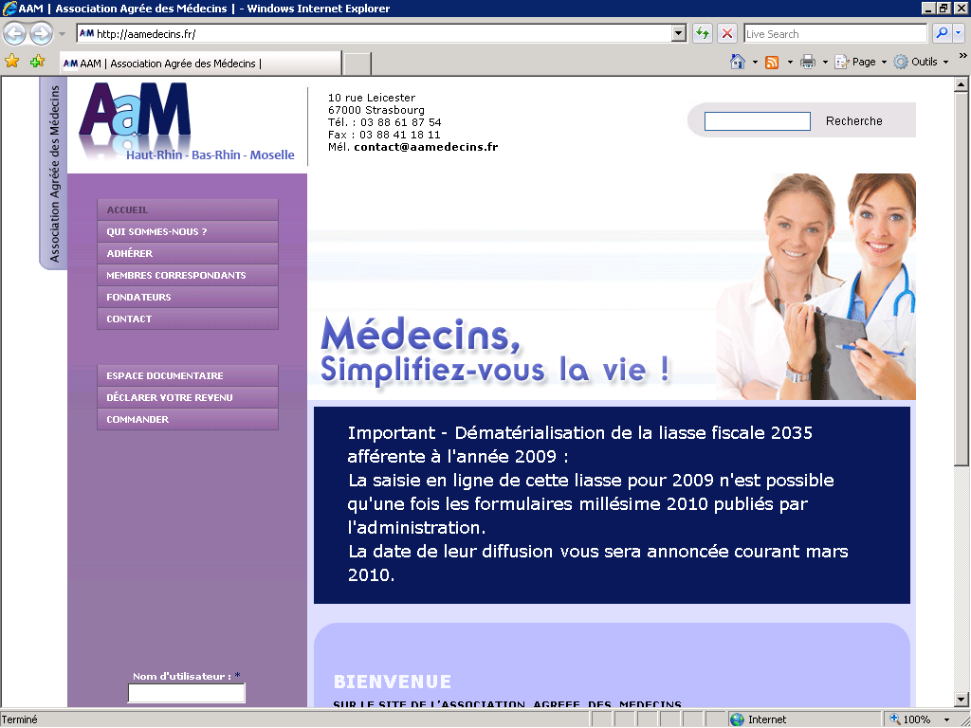
ESPACE PUBLIC

ESPACE ADHERENT

POUR ACCEDER A VOTRE ESPACE

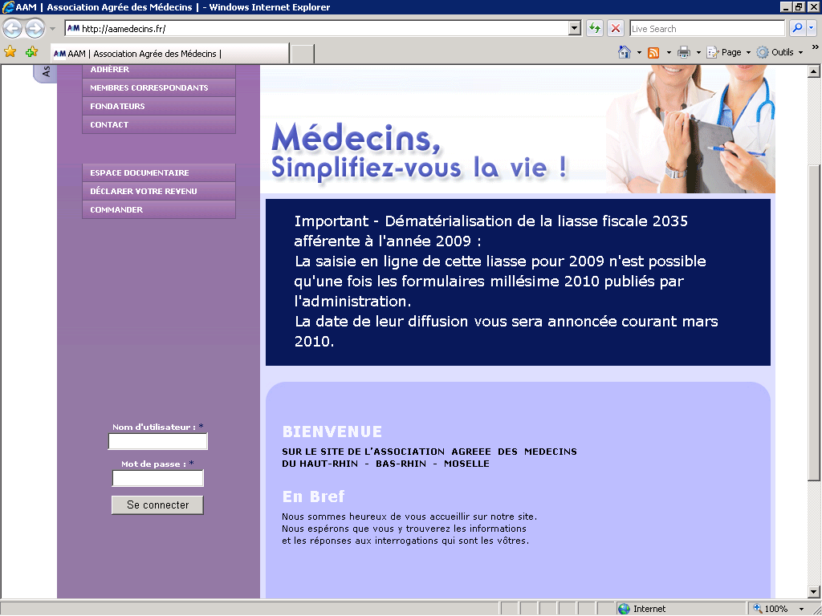
SAISISSEZ ICI VOS CODES

PAGE D’ACCUEIL APRES CONNEXION

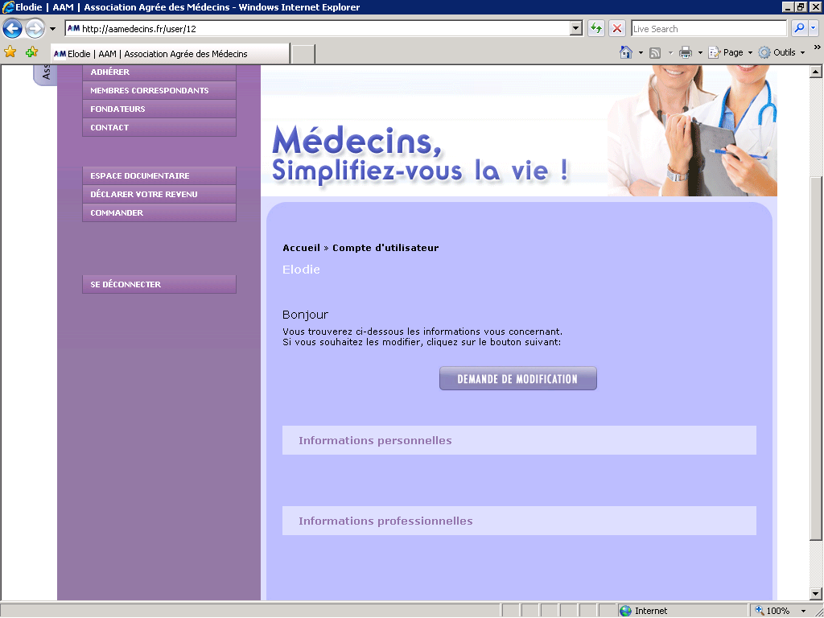

Une fois la connexion établie, une page d’accueil personnalisée apparaît.

N’hésitez pas à nous informer de toute modification ou correction (clic sur le bouton DEMANDE DE MODIFICATION).

LES MENUS

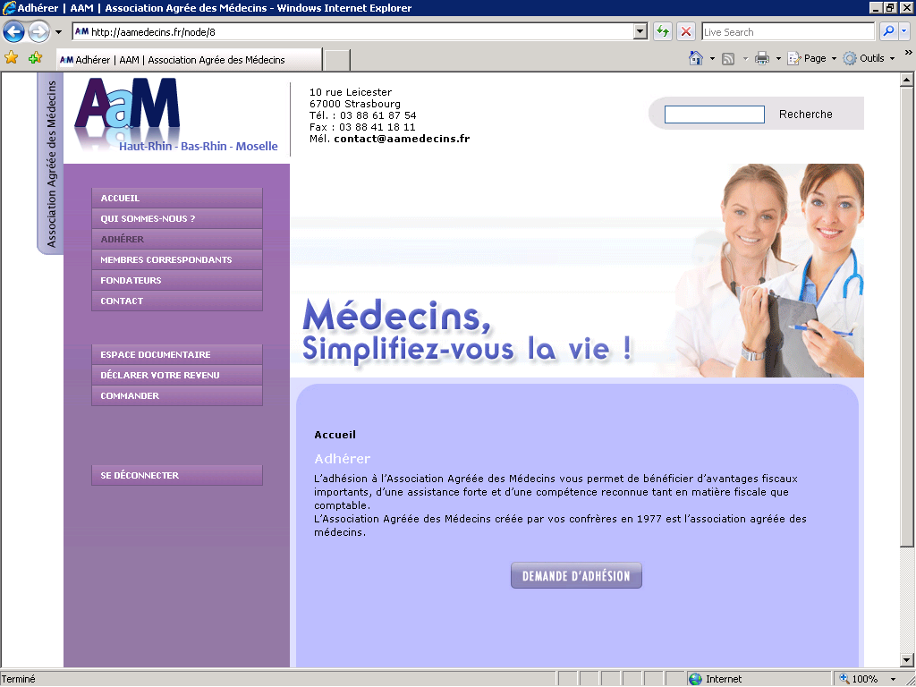

En cliquant sur le menu désiré, vous accédez au commentaire de son contenu.

L’ESPACE DOCUMENTAIRE

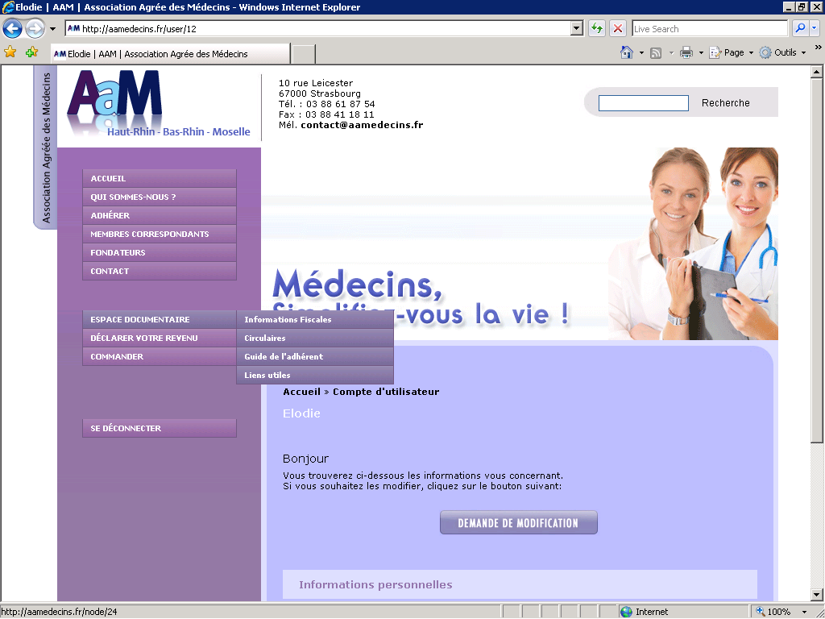

Retrouvez dans cet espace toute notre documentation et notamment :

les informations fiscales & sociales annuelles (résumé des principales nouveautés fiscales et sociales de l’année)

nos circulaires traitant différents thèmes

le guide de l’adhérent (remplace le guide précédemment édité sur support papier)

des liens utiles pour accéder à différents sites

DECLARER SES REVENUS PROFESSIONNELS LIBERAUX

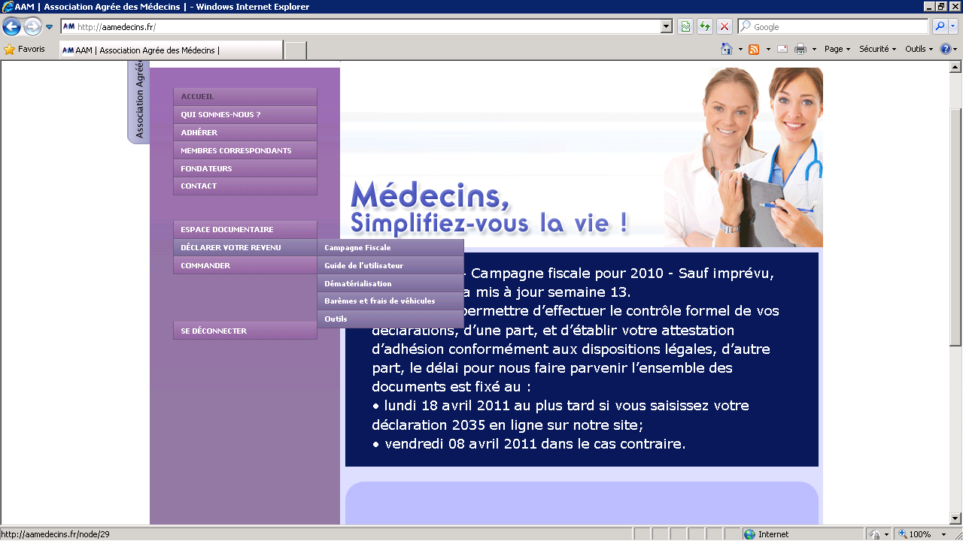

C’est sous ce menu que vous avez accès à l’outil de saisie en ligne permettant de dématérialiser votre liasse fiscale n°2035 et ses annexes.

Campagne fiscale : commente le déroulement de la campagne fiscale.

Guide de l’utilisateur : retrouver ici sa dernière version

Dématérialisation : tous les documents utiles pour dématérialiser vos documents et l’accès à l’outil de saisie de votre liasse fiscale n°2035

Barèmes et frais de véhicule : toutes les informations nécessaires à l’évaluation de vos frais de véhicule

Outils : l’AAM met à votre disposition différents outils et notamment la calculette Madelin, le calcul des frais de repas quotidiens non déductibles, la répartition de la CSG/CRDS, le rapprochement bancaire et le tableau des immobilisations et des amortissements ainsi que le récapitulatif recettes-dépenses annuel sous format Excel.

IMPORTANT : Avant de saisir votre liasse fiscale n°2035, il est primordial de prendre connaissance de tous ces menus.

LE MENU « OUTILS »

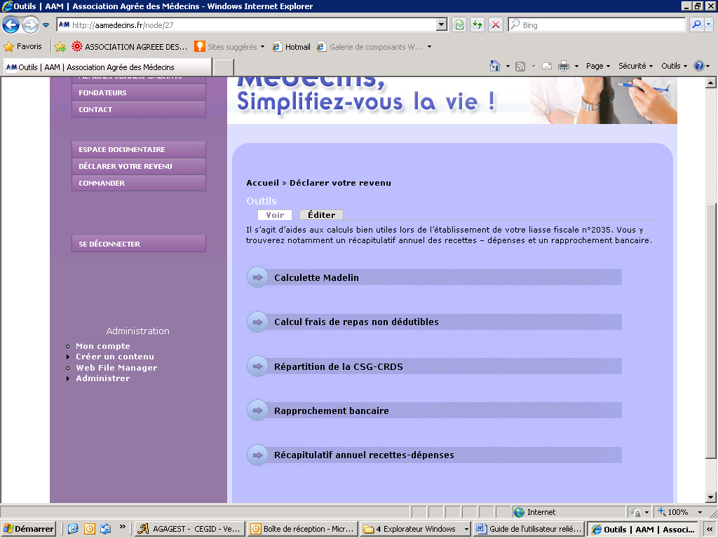

Votre comptabilité est manuscrite. Dans ce cas, la synthèse de votre comptabilité annuelle s’opère en rédigeant le récapitulatif annuel des recettes et des dépenses. Document essentiel à l’établissement de votre liasse fiscale n°2035, il doit être communiqué à l’AAM chaque année. En sélectionnant cet outil, vous pourrez télécharger sa version au format Excel. Pour ceux d’entre vous qui sont assujettis à la TVA et qui tiennent une comptabilité HT, il conviendra de choisir le Récapitulatif H.T.

Avertissement : les utilisateurs de l'outil MAC devront, avant envoi à l'AAM, penser à convertir, si nécessaire, leurs fichiers WORD ou EXCEL respectivement en .doc ou en .xls

LE MENU « DEMATERIALISATION »

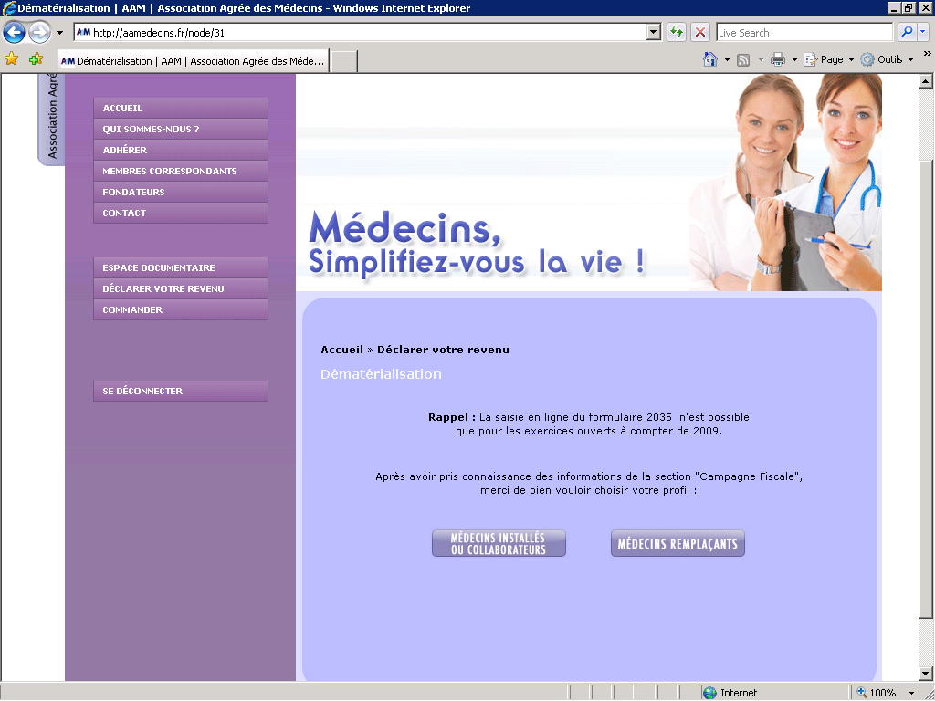

☞ Pour télécharger le dossier de dépôt annuel et accéder à l’outil de saisie en ligne, sélectionnez votre profil.

LE MENU « DEMATERIALISATION »

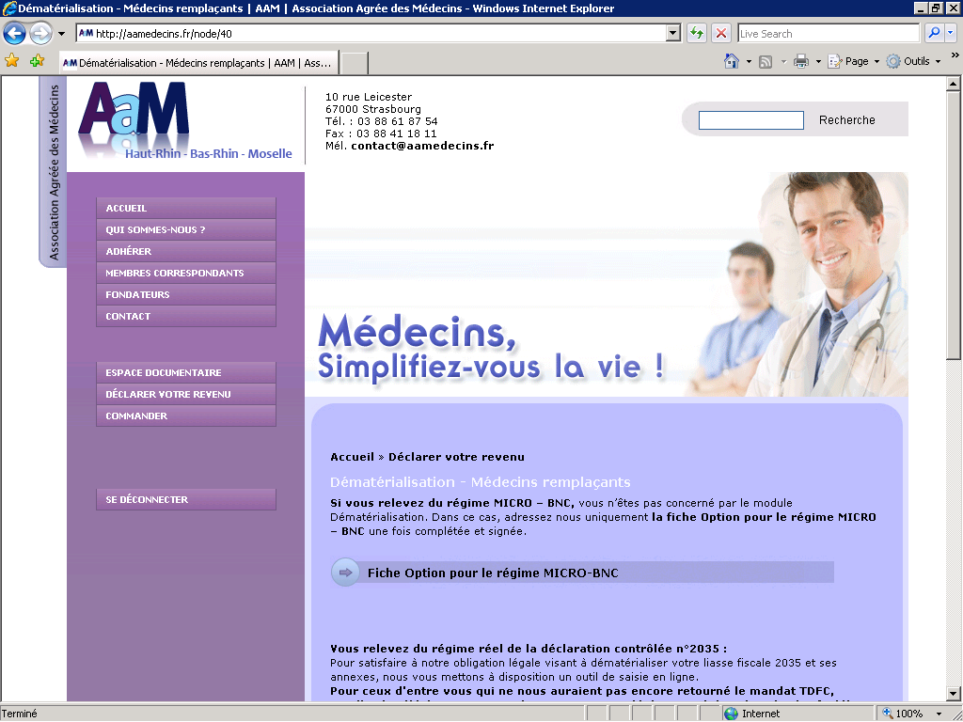

Si pour l’imposition de vos revenus libéraux de l’année écoulée, vous appliquez le régime Micro BNC.

Dans ce cas, vous avez juste à télécharger la Fiche Option pour le régime MICRO-BNC et nous la retourner une fois complétée et signée. Vous n’avez rien d’autre à transmettre à l’AAM.

LE MENU « DEMATERIALISATION »

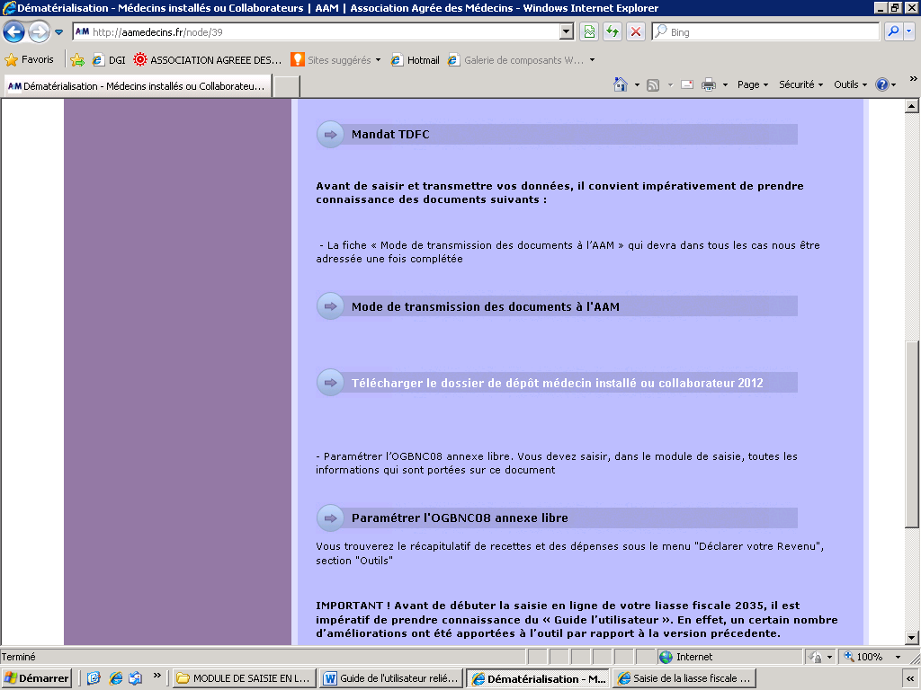

Mandat TDFC : la loi de finances pour 2008 fait obligation aux organismes agréés de dématérialiser et de télétransmettre à la Direction générale des finances publiques (DGFiP) selon la procédure TDFC, les attestations qu'ils délivrent à leurs adhérents ainsi que les liasses fiscales pour ceux d'entre eux qui n'ont pas déjà donné mandat à un expert-comptable ou tout autre partenaire habilité pour télétransmettre leurs déclarations de résultats.
Si vous ne l’avez pas encore transmis à l’AAM, téléchargez ce document et retournez nous le complété et signé afin de permettre à votre association de procéder à l’envoi dématérialisé des documents susvisés.

Mode de transmission des documents à l’AAM : cette annexe doit obligatoirement nous être communiquée complétée avec votre dossier annuel. Lorsque votre déclaration n°2035 est dématérialisée à l’aide de l’outil SAISIE EN LIGNE, elle doit obligatoirement accompagner la liasse 2035 en pièce jointe. Cet envoi est effectué en sélectionnant l’outil « Ajout de justificatif » lors de la saisie en ligne de la liasse fiscale 2035.

Télécharger le dossier de dépôt : Pour permettre à votre association agréée de procéder au contrôle annuel de cohérence et de vraisemblance, vous devez lui retourner, chaque année, un dossier d’informations complémentaires (Dossier OPTION 1 - OPTION 2 ou Dossier MEDECIN REMPLACANT). Ce dossier (version papier) peut être remplacé par les OG disponibles dans le menu déroulant des documents à saisir du module « de Saisie en ligne ».

Paramétrer l’OGBNC08 annexe libre : les tableaux OG sont standardisés à l’exception de cet OG libre qui permet aux organismes agréés de demander des renseignements spécifiques liés à la catégorie professionnelle de ses adhérents (Relevé SNIR pour les médecins notamment). Retrouvez sous ce menu les informations qui doivent être portées sur ce document.

ACCEDER A LA SAISIE EN LIGNE DE VOTRE LIASSE FISCALE 2035 ET DE SES ANNEXES

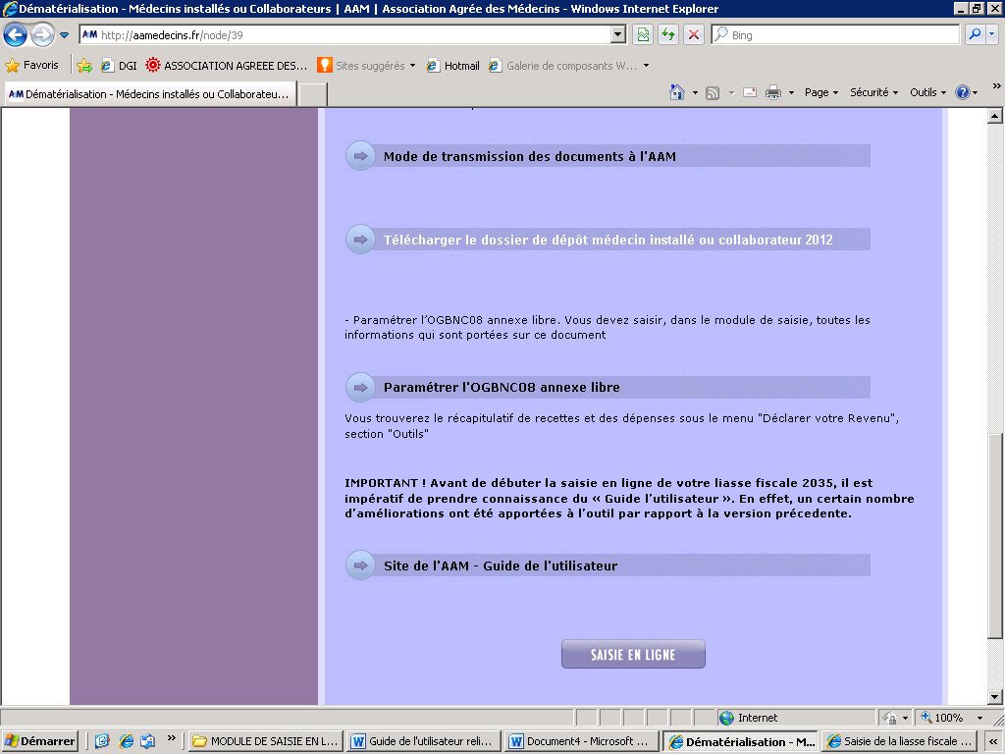

☞ Rappel : Avant de saisir et transmettre vos données, il convient impérativement de prendre connaissance des informations données dans le menu DECLARER VOTRE REVENU

Site AAM - Guide de l’utilisateur : Retrouvez ici le présent guide actualisé sous sa version dématérialisée.

Bouton SAISIE EN LIGNE : il permet d’accéder au module de saisie en ligne de la liasse fiscale 2035 et de ses annexes.

L’OUTIL DE SAISIE EN LIGNE

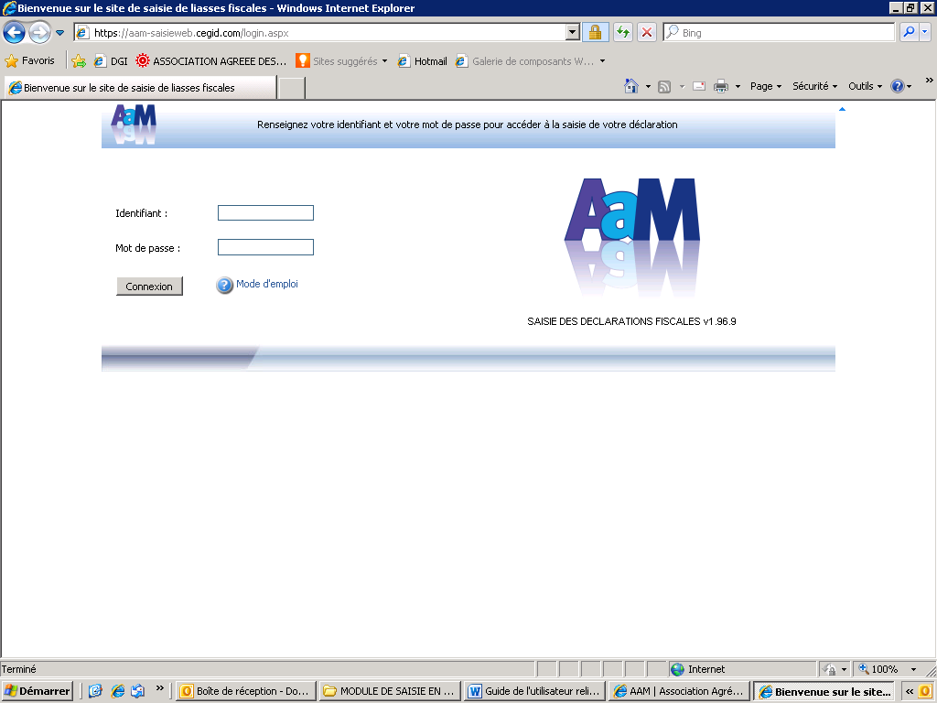
Saisissez votre nom d’utilisateur et votre mot de passe.
ATTENTION ! L’utilisation du navigateur SAFARI sous MAC nécessite que Sous Préférences, onglet Sécurité, Menu Contenu Web, vous décochiez la case : Bloquer les fenêtres surgissantes, Menu Accepter les cookies, vous cochiez toujours.

L’OUTIL DE SAISIE EN LIGNE

Dans la liste des déclarations disponibles, vous trouvez les déclarations que vous nous avez envoyées les années précédentes. La déclaration pour l’exercice en cours figure aussi dans cette liste lors du 1er accès au site. Cette déclaration est pré-renseignée avec votre nom et adresse. Sauf modification d’informations, il vous reste à saisir les chiffres.

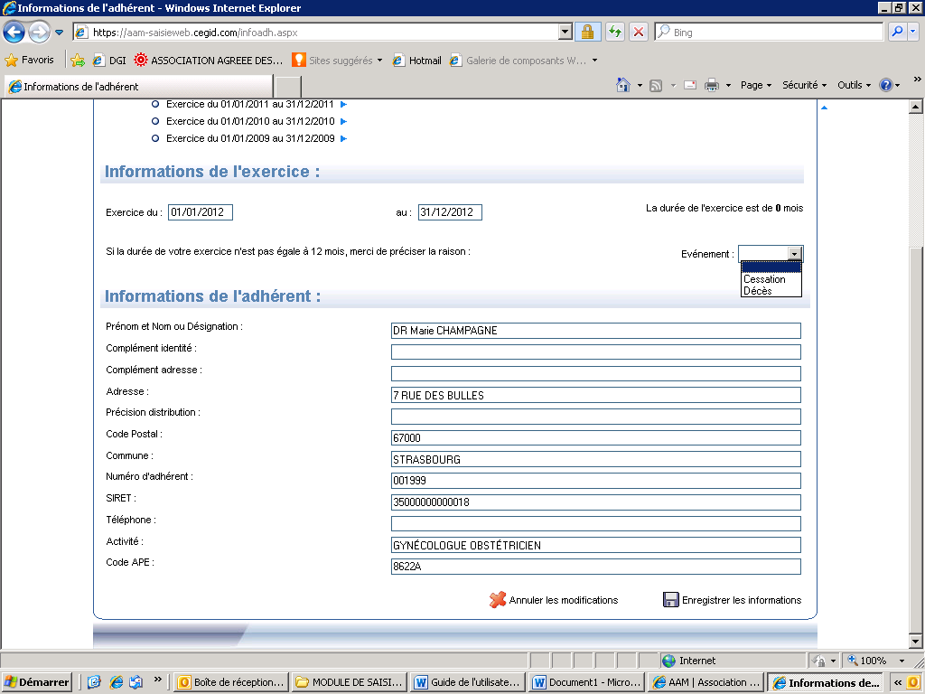

Indiquer s’il existe un évènement particulier

Vérifier, modifier si nécessaire vos informations personnelles. En cas de changement d’adresse, indiquez les modifications. Votre nouvelle adresse sera prise en compte lorsque nous recevrons votre déclaration (rappel : pour la déclaration de l’exercice N, l’adresse à faire figurer est l’adresse au 1er janvier N+1). Puis enregistrer.
Après validation, vous êtes ensuite dirigé vers la saisie de votre liasse fiscale.

L’OUTIL DE SAISIE EN LIGNE

☞ Saisir la liasse fiscale et les documents annexes

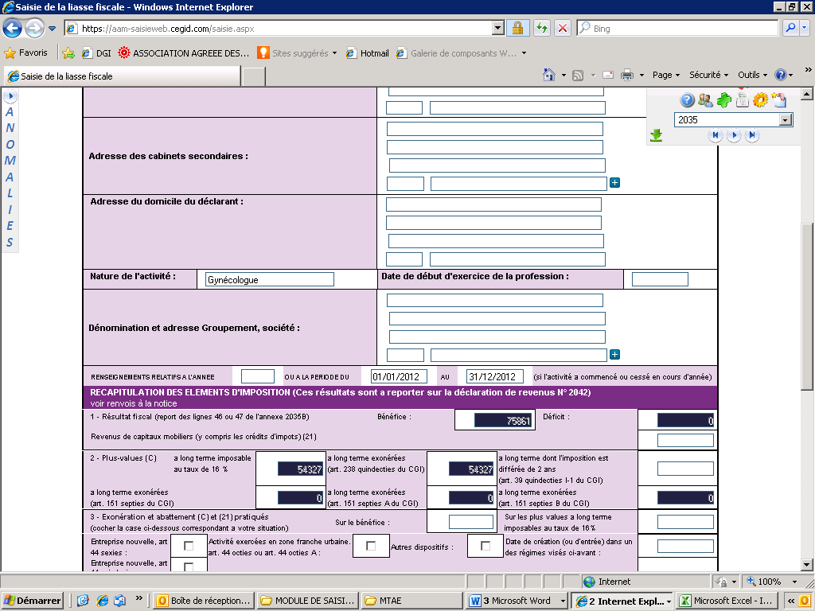

Les pictogrammes du menu général :

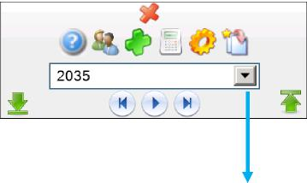
Le menu déroulant vous permettra d’accéder à la saisie des formulaires fiscaux et des OG. Nous vous rappelons qu’il conviendra, comme auparavant, d’adresser à votre SIE, au format papier, les documents et formulaires qui n’entrent pas dans le champ d’application de TDFC.  Voir AVERTISSEMENT en page 1.
Liste déroulante pour accéder aux différentes pages à saisir.
Vous devrez toujours renseigner les formulaires suivants : 2035, 2035SUITE, 2035A, 2035B.
2035E si vos recettes sont supérieures à 152 500 €
2035F et G en cas de société - ANNEXLIB01 si vous voulez rajouter une mention expresse
Et les annexes ZFU ainsi que les tableaux OGBNC

L’OUTIL DE SAISIE EN LIGNE

☞ Les outils à votre disposition :

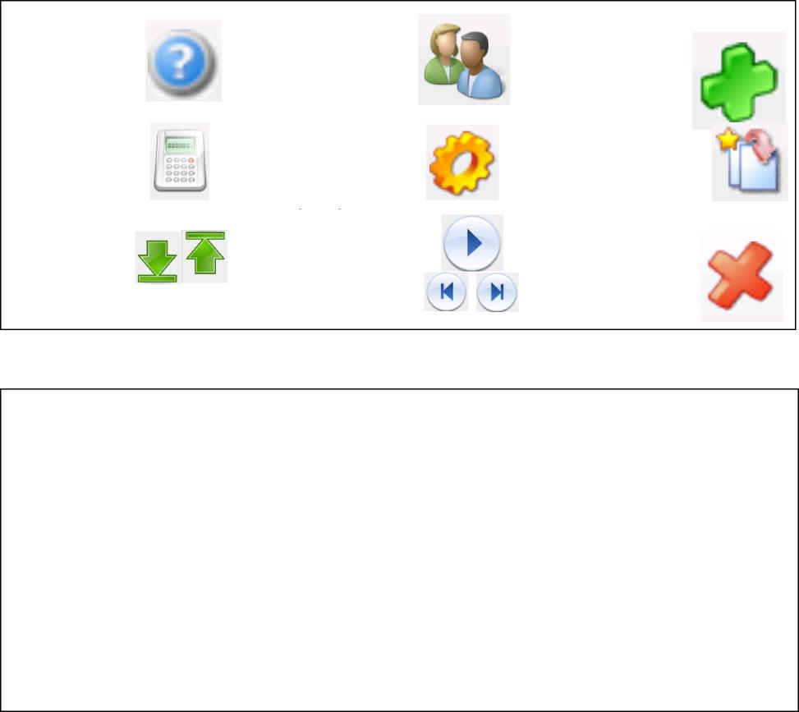
Afficher le mode d’emploi
Revenir aux informations du dossier
Calculatrice
Ajouter des pièces jointes
Valider et envoyer le dossier fiscal
Atteindre le haut ou le bas de page
Se déconnecter
Accéder aux formulaires suivants ou atteindre le premier ou le dernier
Lancer le contrôle du dossier et faire apparaître la liste des anomalies (avant envoi)
Remarques générales :

✶ Toutes les dates sont à saisir au format JJ/MM/AAAA

✶ Les zones foncées sont automatiquement alimentées et vous ne pouvez y accéder.

✶ Le petit + (vert) que vous pouvez trouver en fin de certaines zones signifie que vous avez la possibilité de rajouter une ligne en cliquant dessus.

✶ Ne pas saisir de centimes

✶ Quand vous avez saisi une mauvaise information, la zone apparait en couleur.

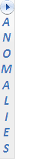Liste des anomalies : suite au contrôle la liste s’ouvrira en cliquant sur la flèche

L’OUTIL DE SAISIE EN LIGNE

☞ Le tableau des immobilisations et des amortissements (formulaire 2035 suite)

Le tableau des immobilisations de l’année n-1 (s’il existe) est automatiquement présent. Il vous restera à le compléter avec les acquisitions de l’année, les amortissements antérieurs et la dotation de l’année (pas de signe % au niveau des taux d’amortissement)
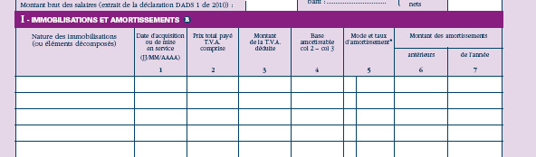

L’OUTIL DE SAISIE EN LIGNE

Ajout / suppression de pages complémentaires

ATTENTION !

Tableau des immobilisations et amortissements sis en page 2 de la déclaration n°2035 : Si vous avez utilisé notre outil de saisie au cours de l’exercice précédent, la reprise des historiques est complète. Toutefois n’oubliez pas de supprimer les biens sortis durant cette période (exemple : l’équipement HS ou vendu l’année N-1 ne doit plus apparaître sur votre tableau de l’année N) et de saisir la colonne « Amortissements antérieurs ».

L’OUTIL DE SAISIE EN LIGNE

Saisir le formulaire 2035 A :

Le cadre 1 de la 2035A est automatiquement renseigné si une déclaration a été déposée à l’AAM en n -1 : mode de comptabilité, assujettissement ou non à la TVA, année d’adhésion à l’Association…
Les SCM ou les groupements à seul partage de frais ne sont pas concernés par cette information

Vérifiez malgré tout ces informations

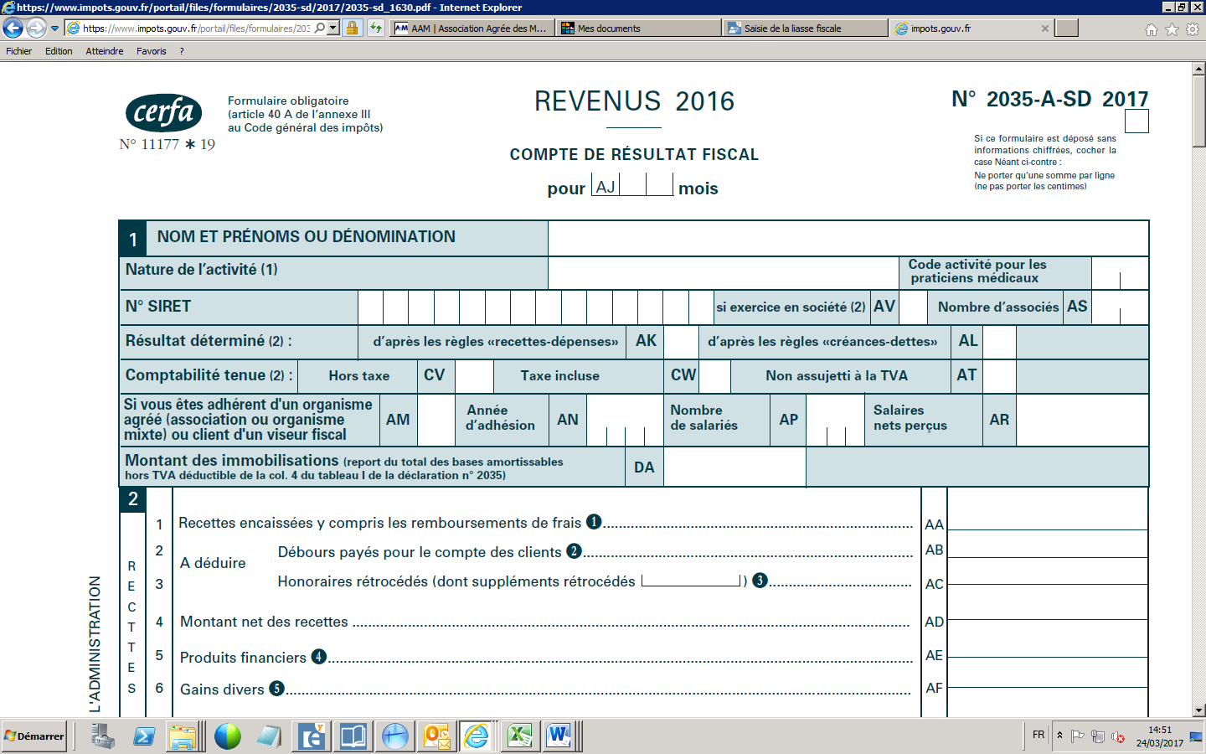

L’OUTIL DE SAISIE EN LIGNE

Les frais de véhicule :

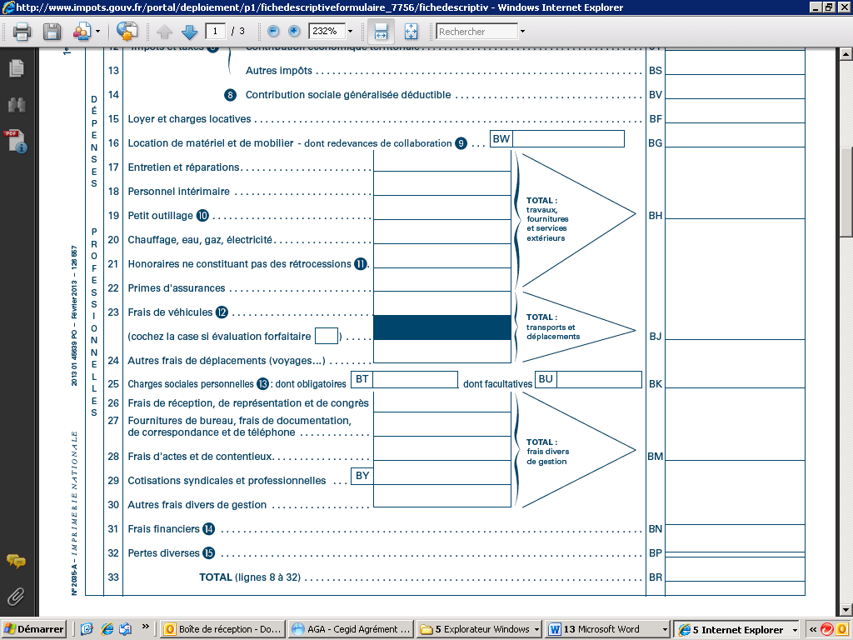

Frais de véhicule :

Si vous avez opté pour le barème forfaitaire automobile (BNC ou BIC), vous devez cocher la case le précisant.

Dès que cette case sera cochée, la case frais de véhicule sera grisée et elle sera automatiquement alimentée par la saisie du tableau cadre 7 de la 2035B.

L’OUTIL DE SAISIE EN LIGNE

Les frais de véhicule (suite) :

Saisie du tableau cadre 7 de la 2035B en cas d’option pour un barème forfaitaire (BNC ou BIC)

Le tableau du calcul des frais forfaitaires est également repris s’il était servi en n-1. Il vous restera à compléter le nombre de kilomètres parcourus et le montant à déduire. Si votre calcul est faux, la case sera colorée.

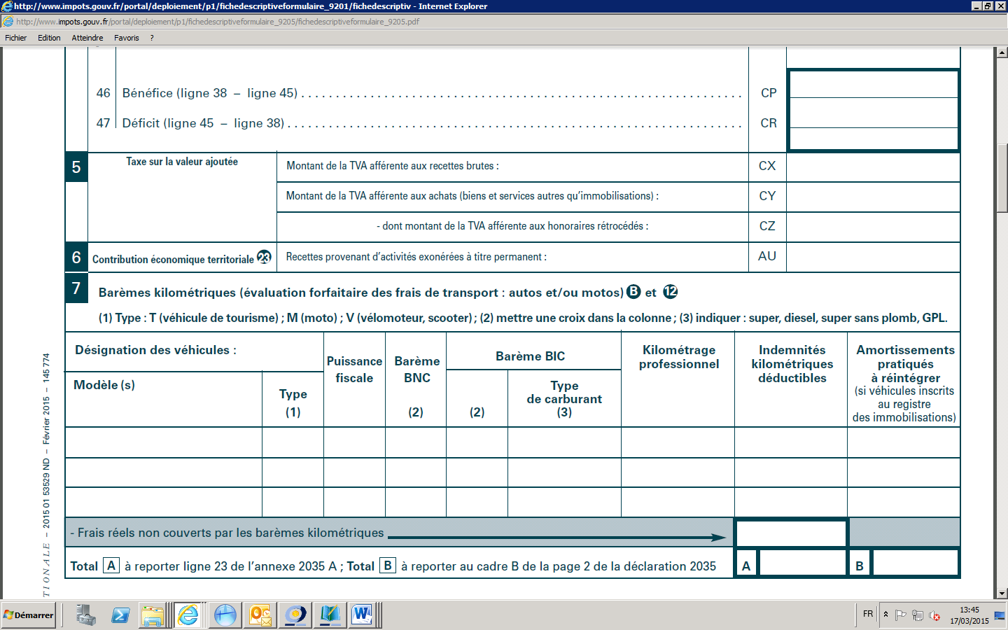

Ne pas taper « cv » au niveau de la puissance fiscale

L’OUTIL DE SAISIE EN LIGNE

Saisir le formulaire 2035 A (suite) :

Les gains divers AF et pertes diverses BP :

Sur la 2035 A, les zones AF et BP sont grisées, donc inaccessibles.

Pour alimenter automatiquement ces zones, vous devez les sélectionner, puis en saisir le détail dans la fenêtre surgissante.

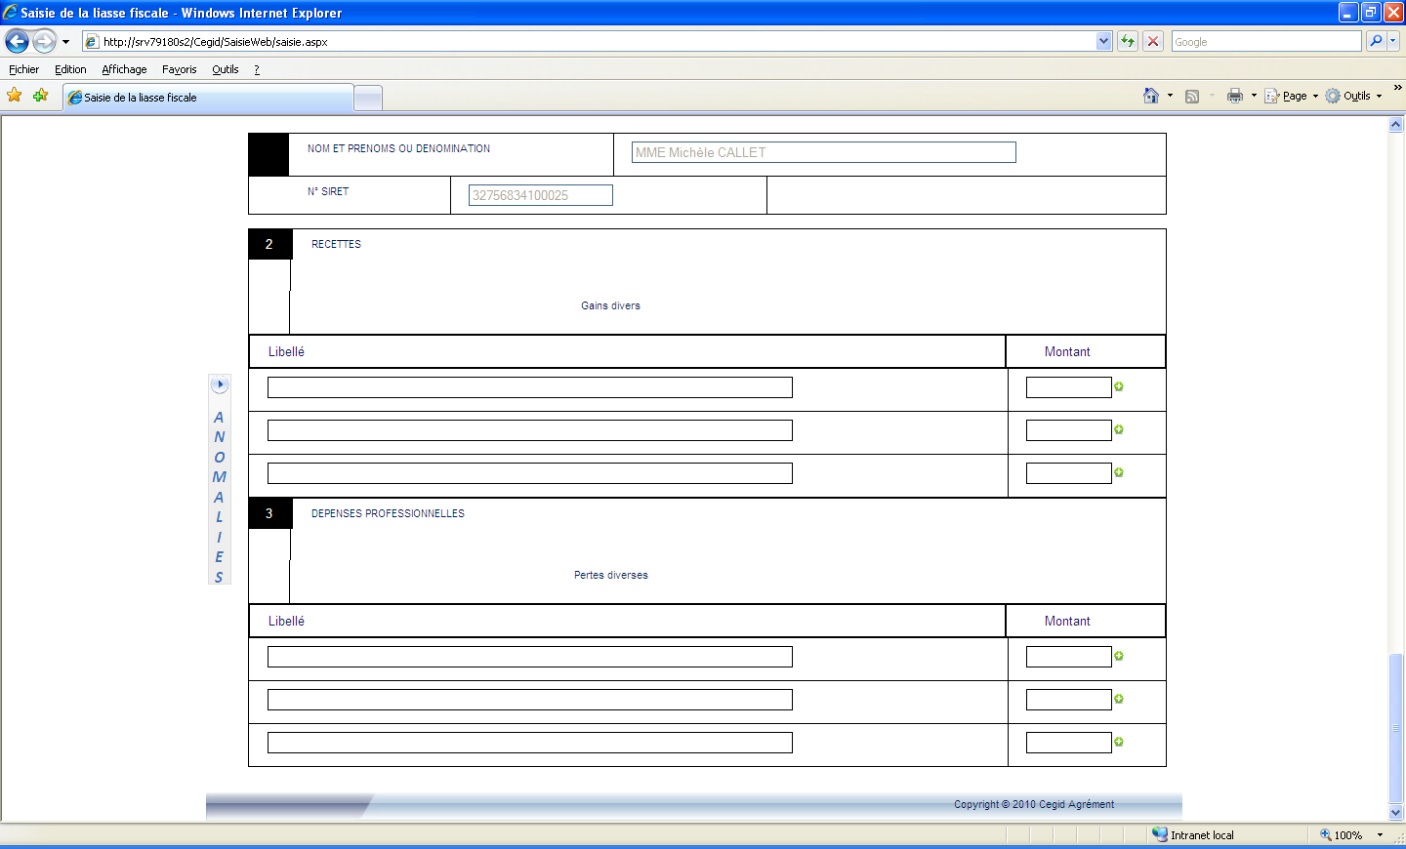
Il vous suffit de cliquer par exemple dans la zone grisée AF (pour les gains divers) le tableau ci-contre apparaîtra. Complétez alors le libellé et le montant.

Quand vous avez terminé, remontez en haut de l’écran, et vous verrez que la case AF a été complétée. Continuez ensuite votre saisie.

L’OUTIL DE SAISIE EN LIGNE

Saisir le formulaire 2035 B :

Postes : Divers à réintégrer CD et Divers à déduire CL :

Sur la 2035 B, ces zones sont grisées, donc inaccessibles.

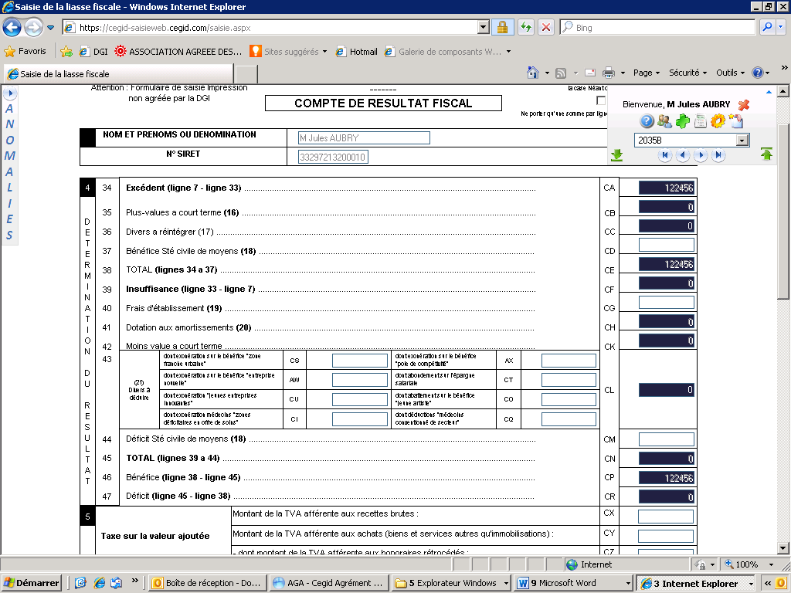

Divers à déduire
Ne reporter pas dans le tableau détaillé ci-après, les sommes déjà inscrites dans les cases situées au regard de la ligne 43 « Divers à déduire », dont celles inscrites case CQ « déductions médecins conventionnés de secteur 1 », le 2% notamment.

☞ Il vous suffit de cliquer dans ces zones, le tableau ci-après apparaîtra. Complétez alors le libellé et le montant.

L’OUTIL DE SAISIE EN LIGNE

Saisir le formulaire 2035 B (suite) :

Postes : Divers à réintégrer CD et Divers à déduire CL :

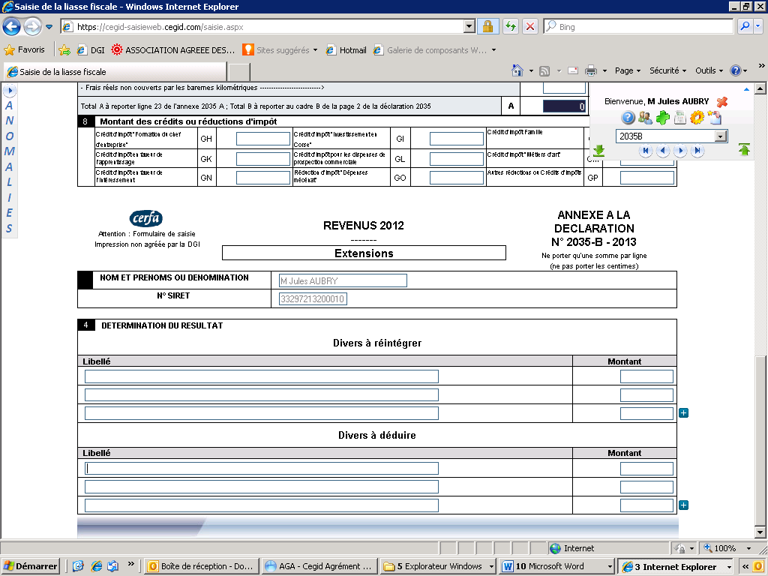
Complétez les libellés et les montants détaillés.

Divers à déduire
Ne reporter pas dans ce tableau, les sommes déjà inscrites dans les cases situées au regard de la ligne 43 « Divers à déduire » du formulaire 2035 B, exemple : Case CQ afférente aux déductions conventionnelles des médecins du secteur 1, au risque d’une double prise en compte dans le total incrémenté case CL.

L’OUTIL DE SAISIE EN LIGNE

☞ Formulaires 2035 F et G

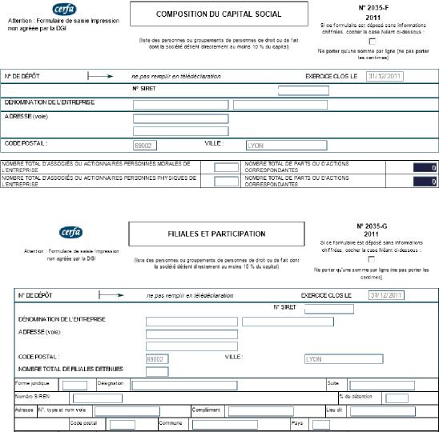
Ces formulaires ne sont à compléter que lorsque vous exercez votre activité en société, exemples : SCP- SDF et SISA.

Les SCM ou les groupements à seul partage de frais ne sont pas concernés par ces informations.

L’OUTIL DE SAISIE EN LIGNE

☞ Liste des documents et formulaires qui entrent dans le champ d’application de TDFC (dont les déclarations afférentes aux crédits d’impôts à la CVAE et la DECLOYER).

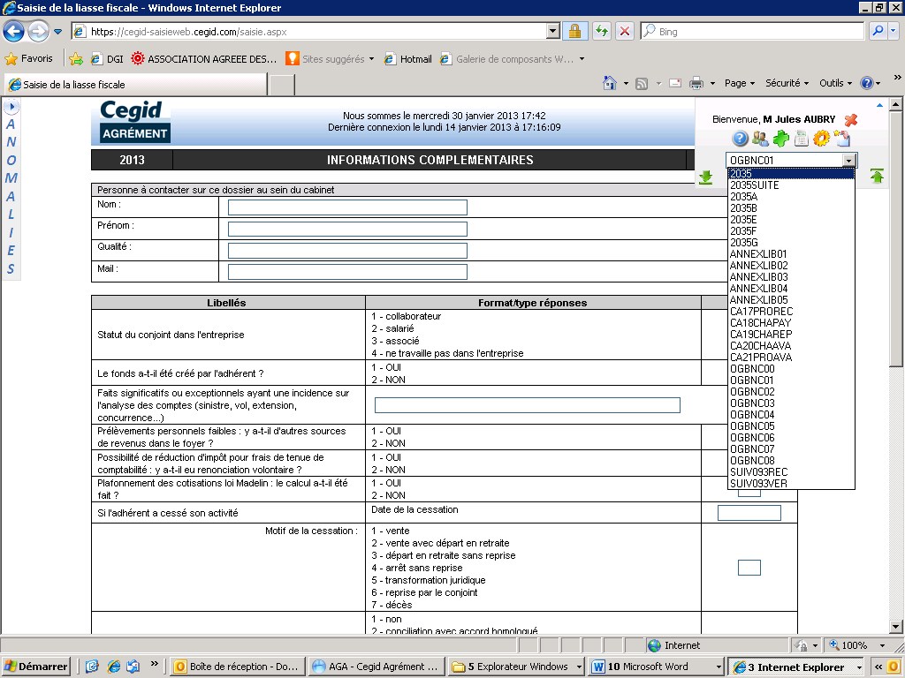

L’OUTIL DE SAISIE EN LIGNE
☞ Saisir le formulaire DECLOYER 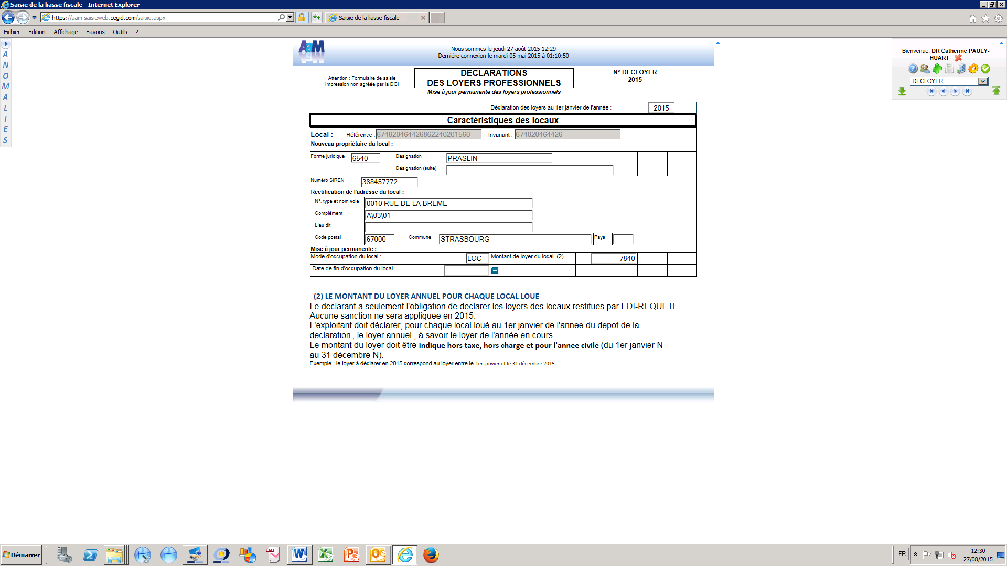

Après avoir sélectionné le formulaire DECLOYER dans le menu déroulant,
un nouvel outil apparaît dans les pictogrammes du menu général. Cet outil vous permettra d’alimenter automatiquement plusieurs zones du formulaire si l’EDI REQUETE réalisé par votre AA a obtenu un retour de la DGI. Il suffira alors de compléter les informations demandées dont le loyer.

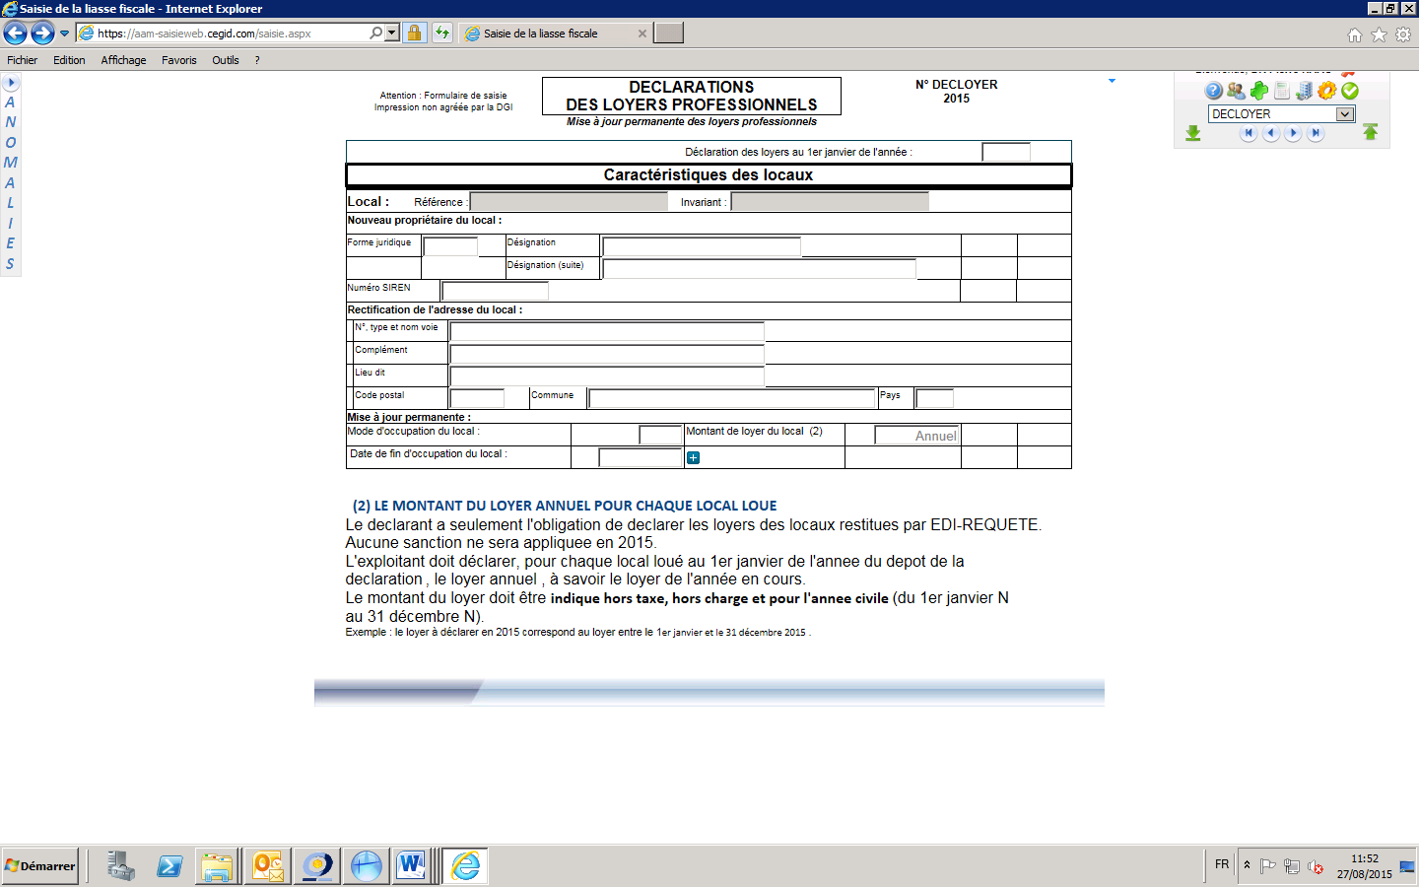

L’OUTIL DE SAISIE EN LIGNE

Nous vous rappelons que les OG remplacent les documents papiers inclus dans notre « Dossier Option 1 – Option 2 ». Ces documents n’appellent pas d’observations particulières de notre part, sauf en ce qui concerne l’OGBNC08 dite annexe libre.

☞ Comment alimenter cette OG libre ?

Les informations à porter sur cette OG étant susceptibles de changer chaque année, nos adhérents devront, avant de l’alimenter, prendre connaissance de notre information « Paramétrer l’OGBNC08 annexe libre » située dans le menu DEMATERIALISATION mais avant d’entrer dans le module de Saisie de la 2035.

La première ligne de cette OG devra obligatoirement comprendre le code SN et le montant total des honoraires cumulés apparaissant sur le relevé d’honoraires SNIR et sur les attestations délivrées par les autres Tiers.

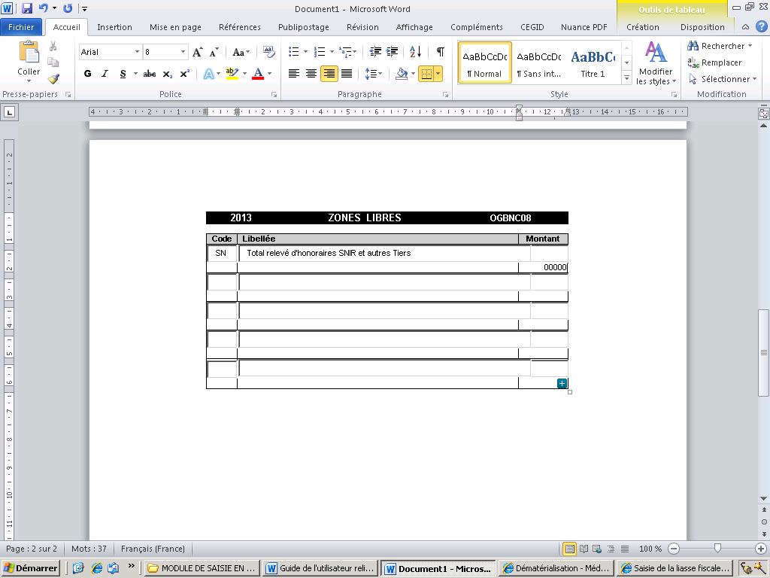

TRANSMISSION DES AUTRES DOCUMENTS

Indépendamment de la liasse fiscale 2035 et de ses annexes, des déclarations liées aux crédits d’impôts et des OG, vous devez nous faire parvenir :

- L’annexe « Mode de transmission des documents à l’AAM »

- L’attestation de conformité du fichier des écritures comptables - FEC – jointe à votre dossier annuel si votre comptabilité est informatisée

- (Dans tous les cas – jointe à votre dossier annuel) L’attestation sur l’information de la patientèle de votre appartenance à une association et de ses conséquences en ce qui concerne l'acceptation des modes de règlement des honoraires en pièce jointe à la 2035

- la copie de la déclaration de la S.C.M., ou le décompte des frais du groupement, ainsi que du tableau des immobilisations et des amortissements portés en annexe de ces documents

- Une copie du registre des immobilisations et des amortissements ou du tableau détaillé des immobilisations et des amortissements

- L’Etat Récapitulatif Recettes-Dépenses si votre comptabilité est manuscrite accompagné du rapprochement bancaire

- Copie de la balance des comptes au 31.12. si la comptabilité est tenue sur informatique accompagnée du rapprochement bancaire

- La liste de vos remplacements si vous êtes praticien remplaçant

- la copie de vos déclarations de TVA CA 12 (régime simplifié) ou CA3 (régime réel) si vous êtes assujetti à cet impôt

- La fiche « Informations à porter sur le formulaire DECLOYER » si non saisie

- La fiche « Activité exercée dans un État de l’UE ou d’un État partie à l'Accord sur l’Espace économique européen (EEE) ayant conclu avec la France une convention d’assistance administrative en vue de lutter contre la fraude et l’évasion fiscales » et ses annexes si concerné

➢ Tous autres documents que vous jugerez utiles à notre mission

soit en pièce jointe voir la procédure page suivante

Rappel : Il est possible de joindre à votre liasse fiscale plusieurs documents dans la limite de 3 Mo par fichier et en nombre illimité.

soit par courrier, mail ou fax.

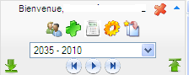
TRANSMISSION DES AUTRES DOCUMENTS

☞ Ajout de fichier

Vous pouvez envoyer plusieurs fichiers à la fois. Cliquer sur le bouton , attention la limite de taille par fichier est de 3 Mégaoctets.

Cliquer sur « Parcourir » pour sélectionner le premier fichier à joindre. Sélectionnez-le en cliquant sur « Ouvrir ».

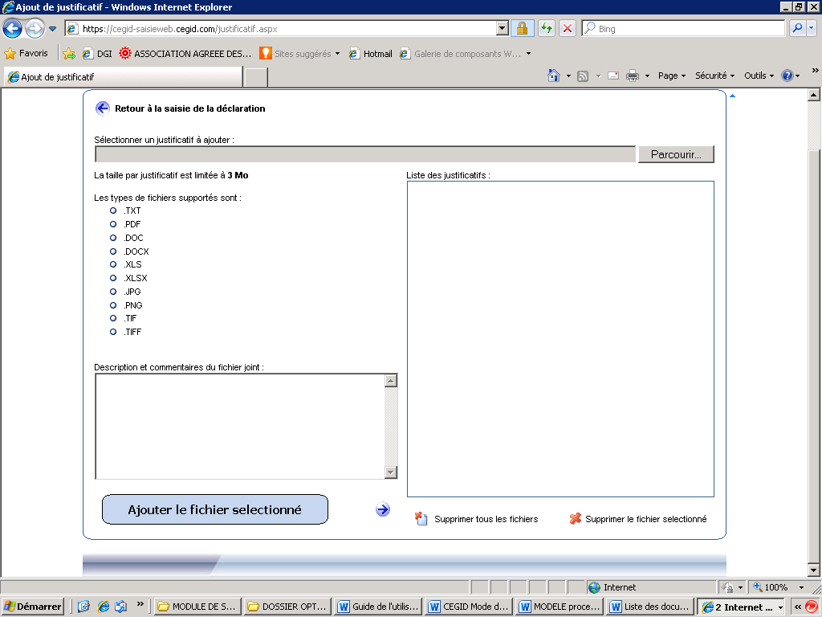

TRANSMISSION DES AUTRES DOCUMENTS

☞ Ajout de fichier

Puis Ouvrir

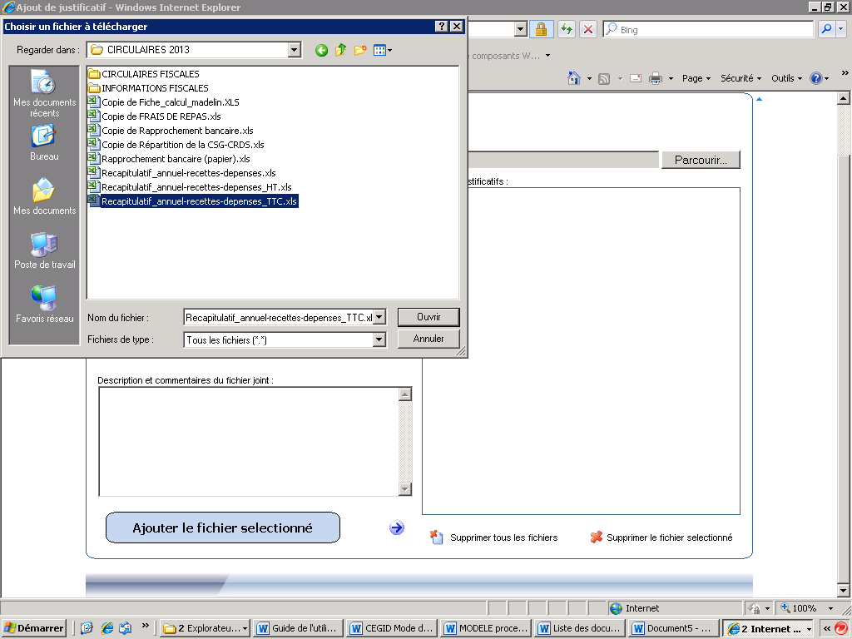

TRANSMISSION DES AUTRES DOCUMENTS

☞ Ajout de fichier

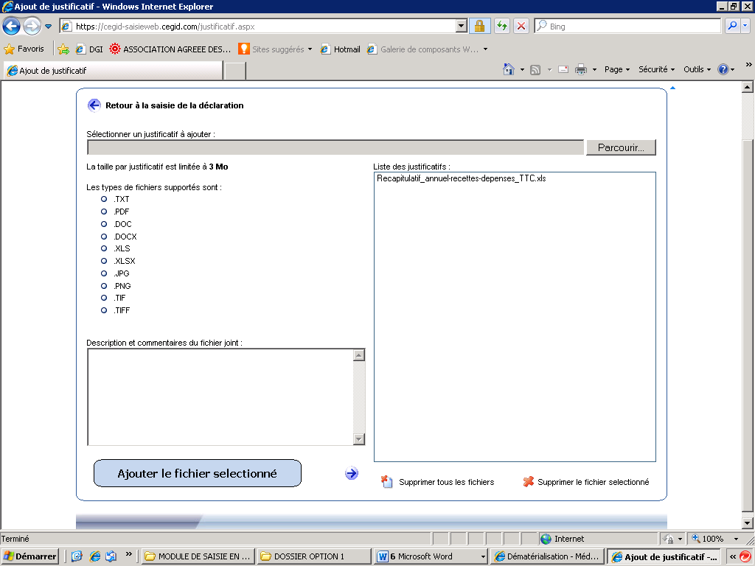
Clic sur Parcourir…

Cliquer sur Ajouter le fichier sélectionné pour qu’il apparaisse dans la liste des justificatifs à droite.
Vous pouvez joindre plusieurs fichiers, il suffit de refaire « Parcourir », sélectionner votre fichier...
Au final pour revenir au menu général dans la saisie de la déclaration, appuyer sur :
En haut à gauche de cette fenêtre.

TRANSMISSION DES AUTRES DOCUMENTS

☞ Envoi de la liasse fiscale, des tableaux OG et des pièces justificatives

Vous pouvez sortir et revenir sur le site tant que vous voulez avant de faire l’envoi final, les informations saisies seront conservées.

Lorsque vous êtes prêt, après avoir complété la déclaration et les tableaux d’OG et joints d’éventuels justificatifs (déclaration SCM, déclarations de TVA…), cliquez sur le bouton pour exécuter l’envoi.

Après avoir vérifié (ou modifié) l’adresse mail de retour, envoyer votre déclaration

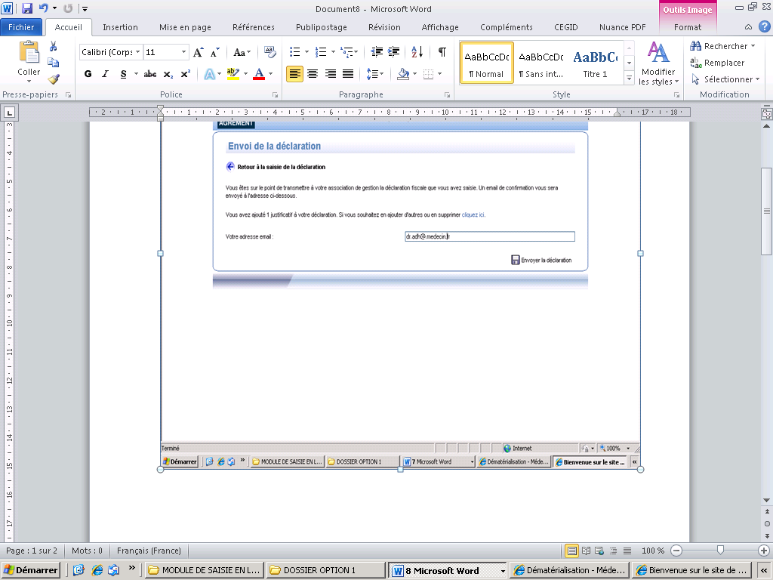

TRANSMISSION DES AUTRES DOCUMENTS

A cet instant un contrôle sera automatiquement réalisé. Si des anomalies subsistent la déclaration ne sera pas transmise et un message vous le signalera.

Vous devrez alors cliquer sur la flèche du cadre anomalies ce qui vous ouvrira la liste des anomalies détectées.
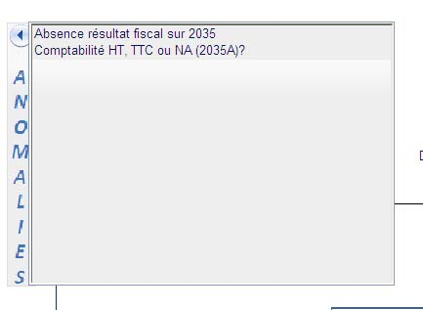


En cliquant sur le libellé de l’anomalie, vous irez directement vous positionnez sur le formulaire et la ligne où se situe l’anomalie.

TRANSMISSION DES AUTRES DOCUMENTS

☞ Envoi de la liasse fiscale, des tableaux OG et des pièces justificatives

Quand toutes les corrections seront effectuées vous pourrez nous envoyer la déclaration en appuyant sur

☞ Un message s’inscrit en haut de l’écran vous indiquant que l’envoi a été effectué.

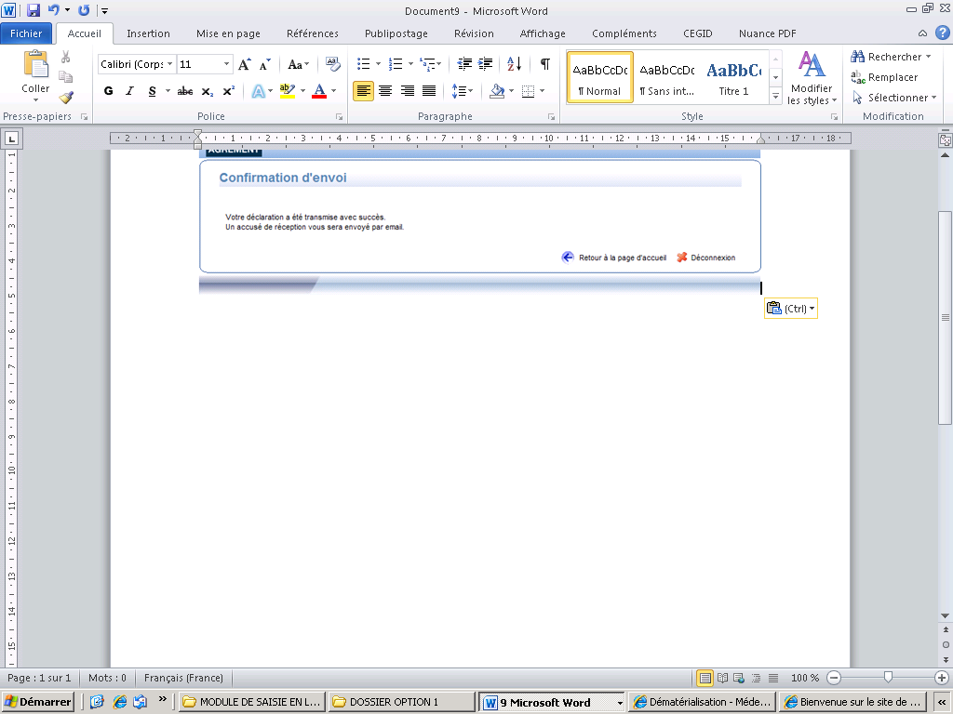

Vous recevrez sur votre messagerie un mail vous confirmant cet envoi avec en pièce jointe au format PDF la déclaration 2035 que vous avez saisie.

A partir de ce moment nous vérifions que votre dossier est complet. En cas d’anomalie nous prenons contact avec vous (courrier postal, téléphone, mail). En l’absence d’anomalie nous télétransmettons à l’administration fiscale, la déclaration 2035 et les autres formulaires fiscaux ainsi que l’attestation qui vous donne droit aux avantages fiscaux. Un exemplaire de ces documents au format papier vous sera adressé par courrier postal.

Merci pour votre collaboration et bonne saisie de votre déclaration 2035

